GUIDE d’utilisation des bons de commande 2024 / 2025

PLAN LECTURE  _________________________________  Tél: 03 88 63 24 61  Mail: planlecture.bischwiller@gmail.com  Site:  Facebook: Plan Lecture de la Ville de Bischwiller | 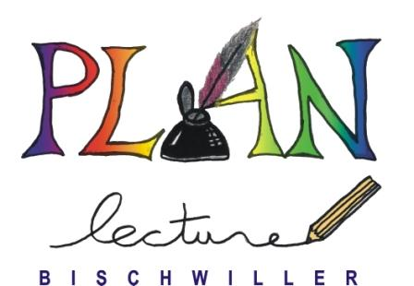
Afin d’anticiper les commandes et obtenir les livres en temps et en heure, nous vous proposons de compléter le bon de commande ci-joint.
Les crédits ne pourront être utilisés qu’à partir de janvier 2025.
En cas de nécessité de dépense avant janvier, merci de me contacter (planlecture.bischwiller@gmail.com) ou M. Stéphane BRETON (stephane.breton@ac-strasbourg.fr)

Vos achats devront obligatoirement passer par ce BON DE COMMANDE qui sera ensuite validé par l’ordonnateur (M. Jacky SCHLIENGER) et le gestionnaire (M Stéphane BRETON).
Tous frais engagés avec vos propres deniers ne pourront vous être remboursés.

Voici la procédure à suivre :

1- Renseigner le nom de l’établissement, le nom du responsable du projet et son adresse mail ;
2- Renseigner le livre / son auteur / son ISBN, la quantité demandée et le prix TTC ;
3- En bas, du tableau, compléter l’établissement demandeur ainsi que le lieu de livraison ;
4- Une fois le bon rempli, me le transmettre par mail : planlecture.bischwiller@gmail.com.
Je le remettrai ensuite au service gestion de M. BRETON pour signature ;
5- Une fois signée, M. BRETON transmettra lui-même le bon de commande à la librairie.

Attention :
1. Il se peut que certains livres ne soient plus disponibles à la commande.
Pour vérifier la disponibilité des livres : RDV sur le site https://www.placedeslibraires.fr/
2. Le Bon de Livraison remis par la librairie avec la commande doit être vérifié par vos soins. Vérifiez si vous avez tout bien reçu.

Si certains livres ne sont plus disponibles en librairie une fois la commande passée et le projet validé, vous pouvez les remplacer par d’autres livres, toujours dans le respect de la somme allouée.

Je me permets aussi de vous rappeler que la Médiathèque possède des albums et romans autour du thème « VOYAGE » et que les cartes d’emprunt groupé sont gratuites. La bibliographie se trouve sur le site du Plan Lecture.

Merci de bien vouloir respecter la procédure.

N’hésitez pas à me contacter pour toute information complémentaire !

Bien cordialement,
Aurore TADDEI
Coordonnatrice Plan Lecture

